Dokument 4: Das Biosphärenreservat Srebarna – Lösung zu Material 5

Einführung/ Vorstellung des Reservats. Arbeit am Text. Erklärung des entsprechenden Vokabulars:

überwintern = Vögel fliegen in wärmere Gebiete, um dort den Winter zu verbringen
Süßwasser ≠ Salzwasser, Meerwasser

Der Srebarna-See ist ein Süßwassersee mit einer Fläche von 600 ha. Er liegt 15 km von Silistra entfernt (bulgarische Stadt an der Donau). Hier leben mehr als 100 Vogelarten. Viele von ihnen sind selten oder vom Aussterben bedroht. Ungefähr 80 weitere Zugvogelarten überwintern jedes Jahr in Srebarna. Zu den interessantesten Vogelarten gehören der Krauskopfpelikan, der braune Sichler, der Löffler und der Kormoran. Srebarna gehört zum Weltnaturerbe der UNESCO.
(in: http://de.wikipedia.org/wiki/Srebarna)

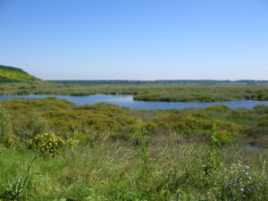  Der Srebarna-See im Nordosten Bulgariens  In: Bulgarian Wikipedia, http://en.wikipedia.org/wiki/File:Srebarna-Lake.jpg#file,  Autor: Ivelin Minkov Datum: 21.09.2006, ohne Urheberrechtsschutz | 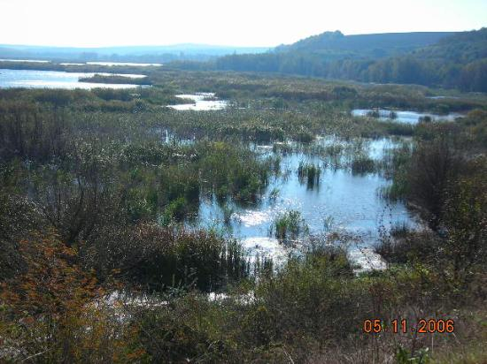  Blick auf das Reservat Srebarna  In: http://fr.wikipedia.org/wiki/Fichier:Srebarna-lake-Svik.jpg#file  Autor: Svik at bg.wikipedia, Datum 20.03.2007, ohne Urheberrechtsschutz: CC-BY-SA-2.5; GFDL

Zur Verständniskontrolle stellen Sie folgende Aufgaben:

1) Welche der folgenden Vögel leben im Reservat?
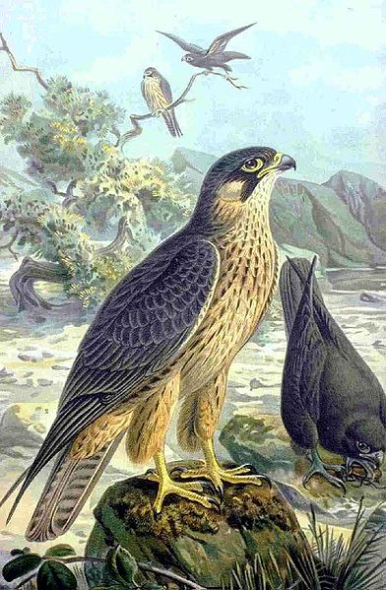 nein 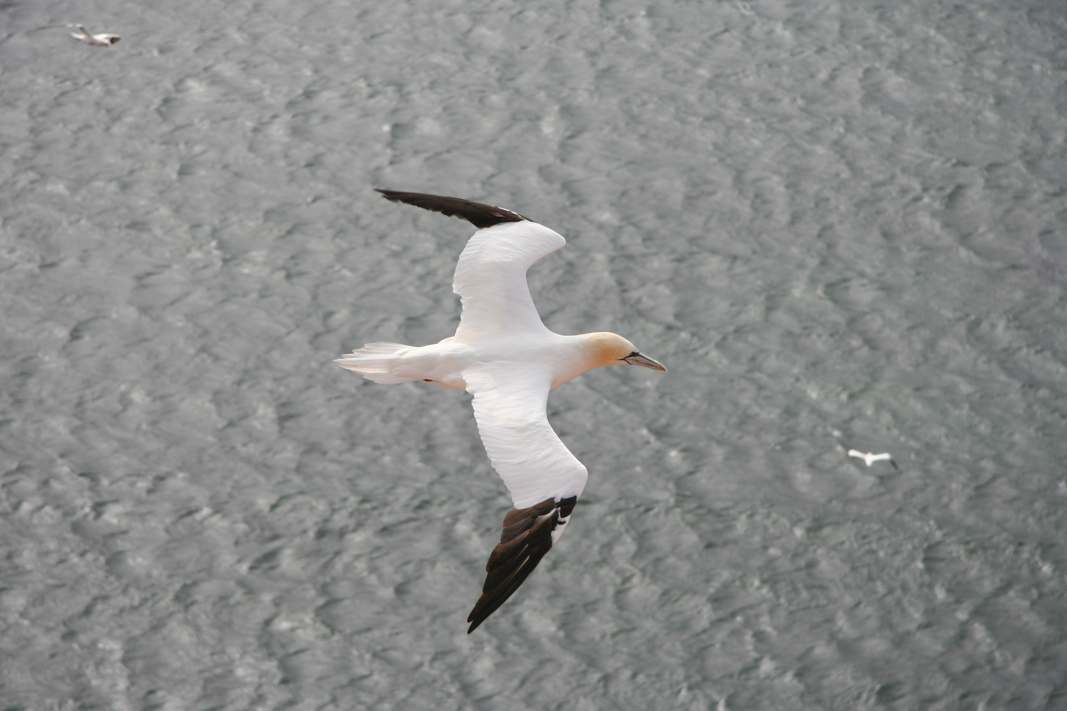 nein
Steinadler, in: Naturgeschichte der Vögel Mitteleuropas, 1905 Basstölpel, Foto: B. Krüger (Heimat der Basstölpel
In: http://fr.wikipedia.org/wiki/Fichier:Falco_eleonorae_NAUMANN.jpg, sind die Küsten Nordeuropas und der Atlantik)
ohne Urheberrechtsschutz

ja 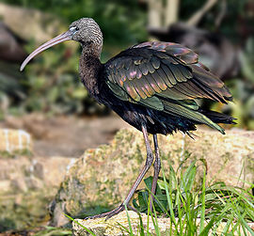 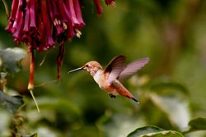 nein
Kolibri, Autor: Mila Zinkova, Datum: 2006
Sichler (Ibis), Autor: Debivort, Datum: 29.04.2007 In: http://bg.wikipedia.org/wiki/%;
http://bg.wikipedia.org/wiki/%D0%A4%D0%B0%D0%B9% ohne Urheberrechtsschutz CC –BY-2-5-GFDL
ohne Urheberrechtsschutz CC –BY-2-5-GFDL

ja 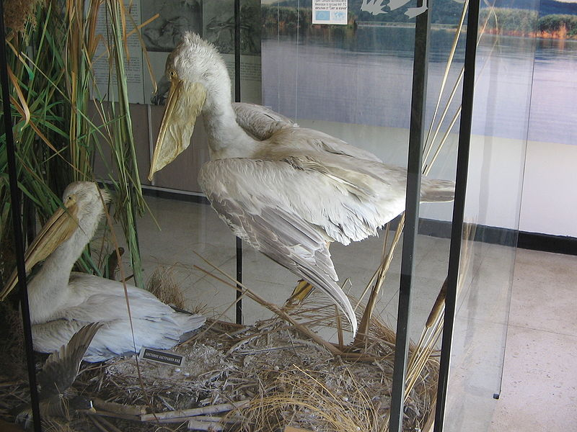 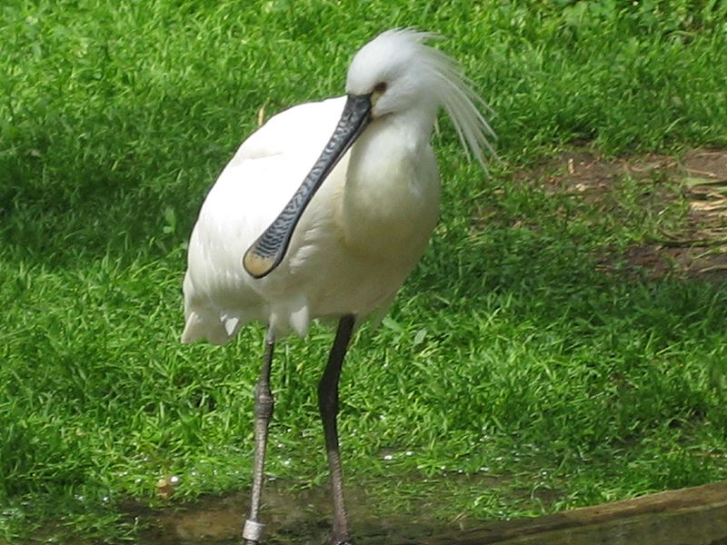 ja
ausgestopfte Pelikane, Naturkundemuseum Löffelreiher
Srebarna , Bulgarien In: http://fr.wikipedia.org/wiki/ File: Loeffler.jpeg
In: http://bg.wikipedia.org/wiki/%D0%A4%D0%B0% Autor: Creando, Datum 31.05.2005, ohne
D0%B9%D0%BB:Stuffed-Pelicans-Srebarna.jpg Urheberrechtsschutz
Autor: Ivelin MIncov, Datum: 16.06.2005
ohne Urheberrechtsschutz: CC-BY-2-5 GFDL

nein 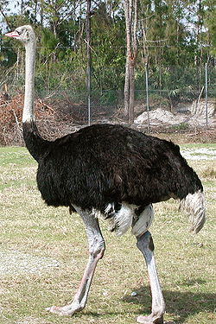 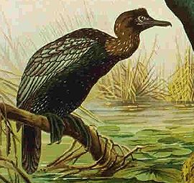 ja Afrikanischer Strauß Kormoran (Phalacrocorax pygmeus)
In: http://fr.wikipedia.org/wiki/Fichier:Struthio_camelus_kwh.jpg#file In: Naturgeschichte der Vögel Mitteleuropas, 1905
Autor: Kwh, Datum: 14.03.2006, ohne Urheberrechtsschutz http://bg.wikipedia.org/wiki/%

2) RICHTIG/ FALSCH Aufgabe:
Fragen: | RICHTIG | FALSCH
Srebarna ist ein großer See. | X
Srebarna befindet sich nicht weit entfernt von Silistra. | X
Srebarna ist 50 km vom Ufer der Donau entfernt. |  | X
In Srebarna leben 10 Vogelarten. |  | X
Die Anzahl der Vögel nimmt im Winter zu. | X
In Srebarna leben Zugvögel. | X
Der Pelikan, der Löffelreiher(ja), der Ibis (ja) und die Eule (nein) leben in Srebarna. |  | X

3) den Text wieder zusammensetzen lassen (in Partnerarbeit).

